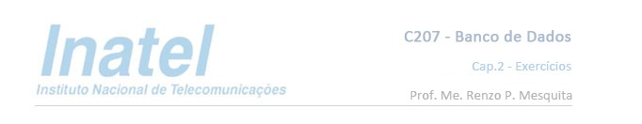

**Cap.2 – Modelo Entidade-Relacionamento**

1. Explique a diferença entre Conjunto de Entidades Fortes e Fracas. Cite um possível exemplo;

R: Um conjunto de entidades fortes faz sentido e é identificado de forma única sozinho. Já um conjunto de entidades fracas depende de um outro conjunto de entidades para ser identificado, sendo assim, sua chave primária é formada pela chave parcial (chave primária da entidade fraca) e pela chave primária da entidade dominante.

Um exemplo de entidade fraca é uma tabela de empréstimos no contexto de uma biblioteca. Pois os empréstimos dependem dos usuários para ser identificados, uma vez que um empréstimo está obrigatoriamente associado a um único usuário.

1. Explique a diferença entre Participação Parcial e Total;

R: Em uma Participação Parcial, não é obrigatório que haja um relacionamento entre as duas entidades. Por outro lado, em uma Participação Total é necessário haver um relacionamento entre as entidades, de cardinalidade mínima 1. No MER, a Participação Total é representada por linhas duplas, enquanto a Parcial utiliza linhas simples.

1. Construa um DER para o sistema de um Hospital se baseando nas seguintes especificações. Cada paciente faz no mínimo uma consulta e cada consulta é direcionada exatamente a um único paciente. Cada consulta é realizada obrigatoriamente por um médico, mas médicos podem ou não realizar consultas neste hospital (existem médicos em cargos administrativos). Cada paciente pode ter um médico responsável por ele, mas nem todo médico do hospital é responsável por pacientes. Os pacientes possuem os seguintes dados: RG, CPF, endereço (mostrado em detalhes) e vários telefones de contato. A consulta possui um id, data de realização, tipo de consulta e resultado. Cada médico possui apenas CRM, telefone celular e sua especialização.

**Obs:** utilize da notação tradicional para fazer este exercício e represente as cardinalidades min e max por meio de participações parciais (linhas simples) e totais (linhas duplas);   
  
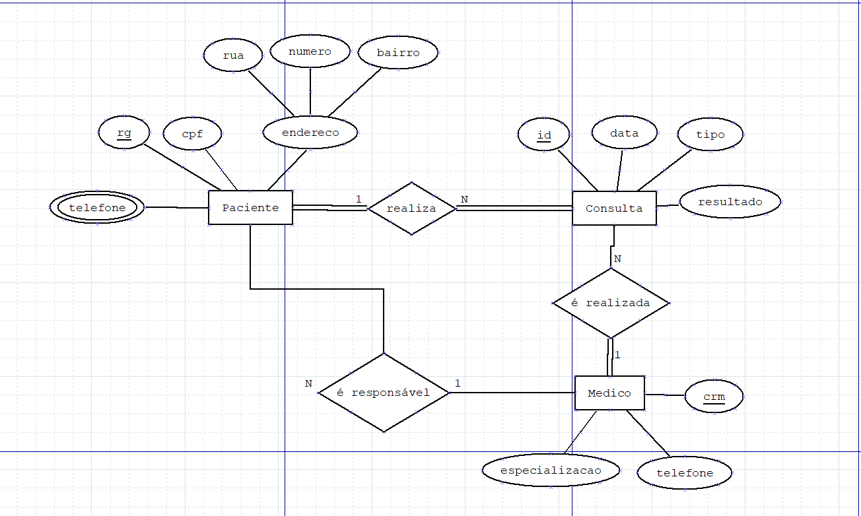

1. Um cliente resolveu automatizar o acesso aos dados de sua empresa. Após um levantamento de requisitos, ele forneceu a seguinte descrição do “minimundo” envolvido neste projeto:

A empresa está organizada em departamentos cheio de empregados: cada **departamento** tem seu número e nome únicos, tem diversas localizações e possui um **empregado** que o gerencia (tem-se a data que o empregado começou a gerenciar). Um departamento pode ou não controlar projetos também cheio de empregados, mas todo projeto deve estar alocado obrigatoriamente em um departamento. Cada **projeto** tem um nome, um número único e uma localização. É preciso armazenar o nome (em detalhes), CPF, endereço, salário, sexo, data de nascimento e idade do empregado. Um empregado está alocado obrigatoriamente a um departamento, mas trabalham em diversos projetos que não são controlados, necessariamente, pelo mesmo departamento. Controla-se o número de horas semanais que um empregado trabalha em cada projeto. Controla-se também o supervisor direto de cada empregado. Precisa-se também controlar os dependentes de cada empregado para fins de seguro. Cada empregado não precisa necessariamente ter um **dependente**. Guarda-se o nome, sexo, data de nascimento e o parentesco de cada dependente.

**Obs:** utilize da notação min e max para fazer este exercício e não se esqueça de representar as participações parciais (linha simples) e totais (linhas duplas) nos relacionamentos;

